май 2022
Пресс-центр МБОУ СОШ № 39 им. Т. С. Дзебисова
Идти вперёд мы будем вместе, с газетой «Импульс» интересней!»
Этот День Победы…

Вот уже 77 лет минуло с тех пор, как отгремели последние залпы Великой Отечественной войны. С каждым годом становится все меньше ветеранов войны, благодаря которым мы живем сегодня. Учащиеся нашей школы приняли участие в шествии «Бессмертного полка», который прошел
по проспекту Мира. В шествии с портретами родственников, воевавших на войне, участвовало более 18 тысяч человек. Впервые с начала пандемии акция прошла в очном режиме. Традиционно колонны формировались на площади Штыба. Многие фамилии прошли групповыми колонами. В этом году к шествию присоединились жители Донецкой и Луганской республик, временно проживающие на территории нашего города.

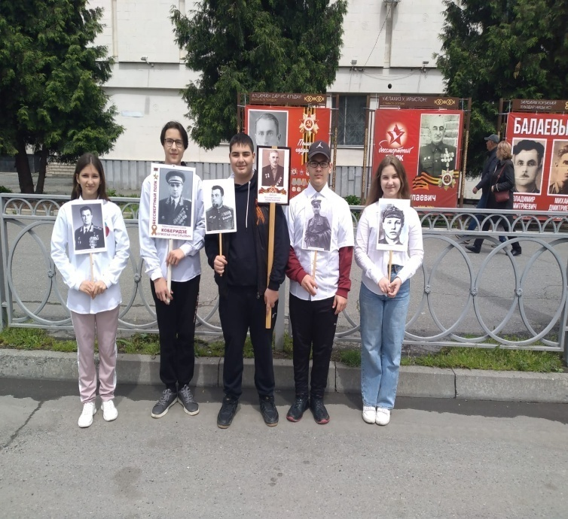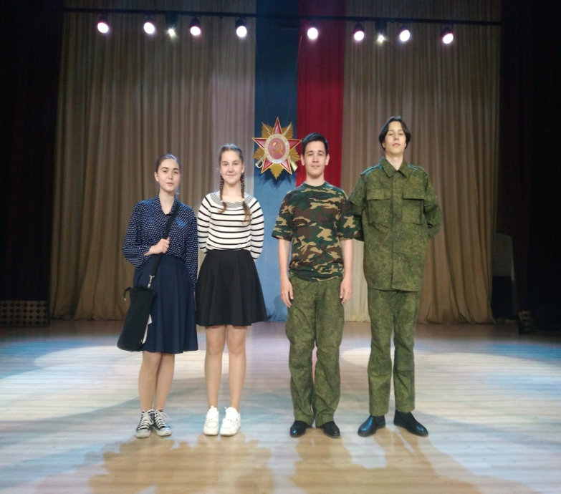

6 мая учащиеся 8 б класса приняли участие в праздничном конкурсе «Письмо с фронта», который проходил в Доме Офицеров, и получили грамоту за актерское мастерство.
А Поезд Победы, который прибыл к нам 26 апреля дал возможность полностью погрузиться в те памятные дни. А довелось это сделать учащимся 8 б класса вместе с классным руководителем Джимиевой Натальей Ивановной и директором школы Кочиевой Ириной Сергеевной.
Единственный в России музей на колёсах, который посвящён Великой Отечественной войне. Вагоны, предметы и даже пейзажи за окном передают тяжелые для нашей страны годы. У детей на этих кадрах примерно один возраст. Но совершенно разные судьбы. На застывшие фигуры ребята не просто смотрят с интересом – а будто проживают вместе каждую секунду. Совладеть эмоциями тут непросто. Маршрут по «Поезду Победы» – это переход от одного исторического эпизода к другому. Тяжёлые годы Великой Отечественной здесь буквально оживают. Всё главное — в деталях. Каждый предмет – символ.

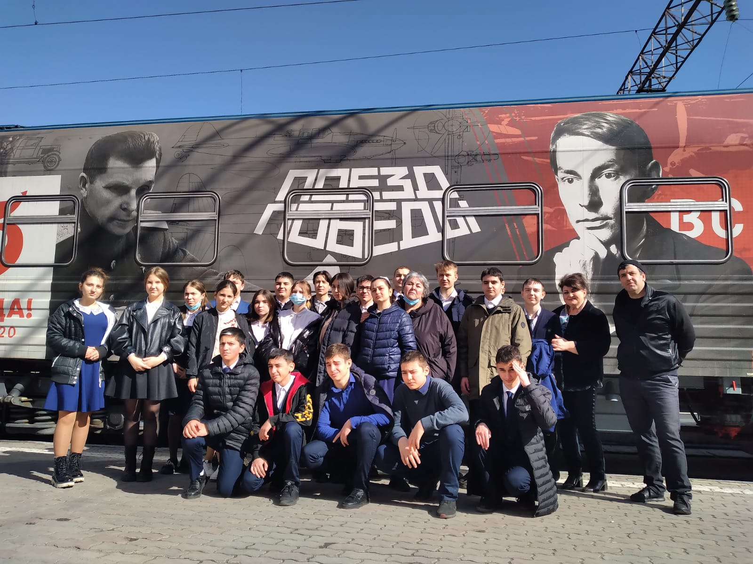
Все экспонаты — оригинальные, тех лет. В наушниках у посетителей – рассказ от первого лица. Фоном – звуки смеха или крика, лязганье цепей, вой сирены, плач и слова поддержки. В поезде возникает физическое ощущение движения. Всё из-за специального эффекта: вместо окон – видео. Пейзажи проплывают. Это и хроника военных лет, и кадры, подготовленные специально для проекта.

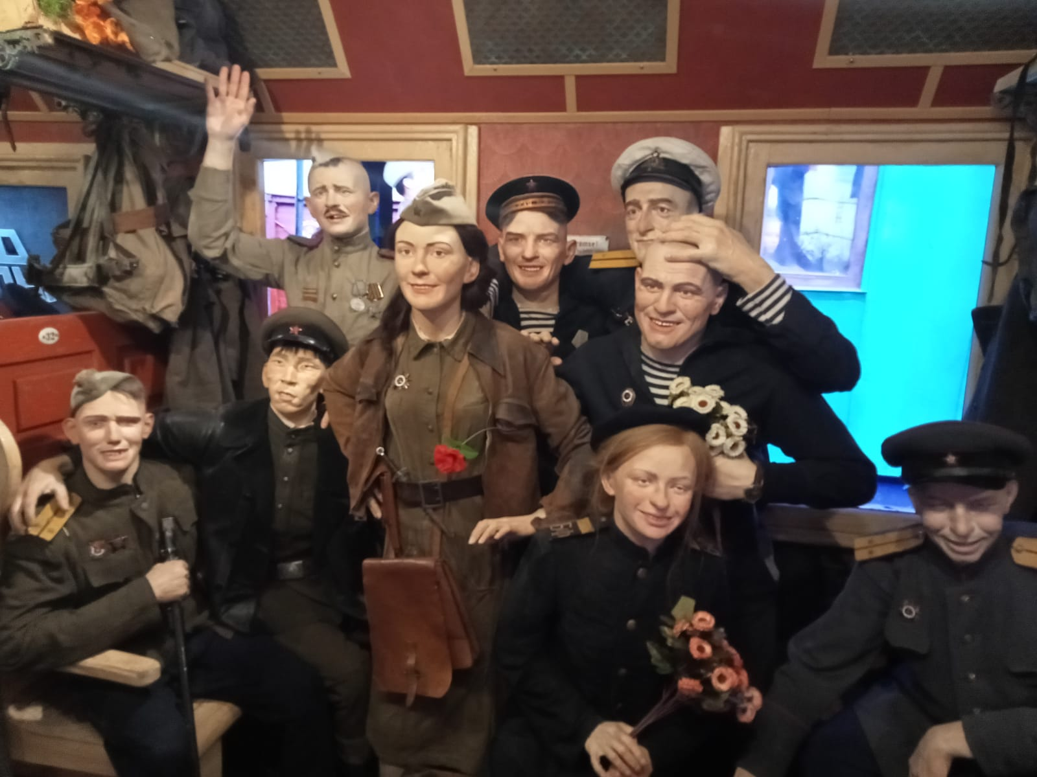
Наши учащиеся остались под большим впечатлением от увиденного и услышанного и надеются посетить этот живой музей еще раз.

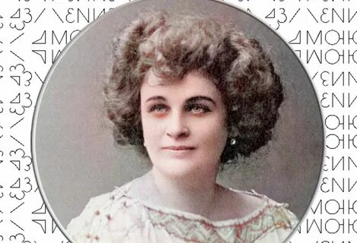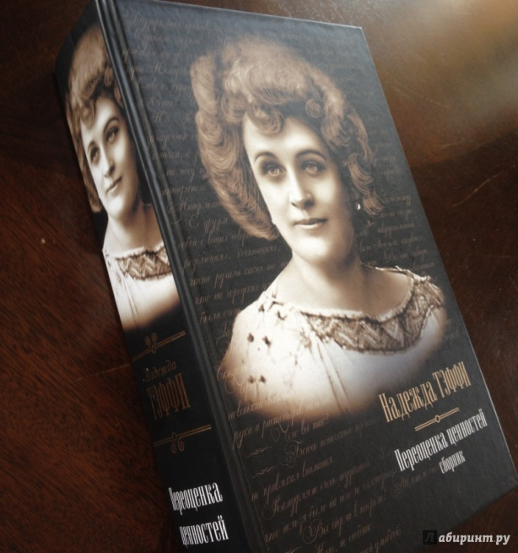
Тэффи (Надежда Александровна Лохвицкая) - русская писательница, автор юмористических рассказов, стихов, фельетонов, сотрудник знаменитого юмористического журнала «Сатирикон» (1908-1913) и «Новый Сатирикон» (1913-1918) белоэмигрантка, мемуаристка; сестра поэтессы Мирры Лохвицкой (известной под именем «русская Сафо») и генерал-лейтенанта Николая Александровича Лохвицкого, военного деятеля, одного из лидеров Белого движения в Сибири. В этом году 21 мая ей исполняется 150 лет со дня рождения.

На страницах своих книг Тэффи представляет множество разнообразных типажей: гимназисты, студенты, мелкие служащие, журналисты, чудаки и растяпы, взрослые и дети - маленький человек, всецело поглощённый своим внутренним миром, семейными неурядицами, мелочами быта. Никаких политических катаклизмов, войн, революций, классовой борьбы. И в этом Тэффи очень близка Чехову, заметившему однажды, что если и погибнет мир, то вовсе не от войн и революций, а от мелких домашних неприятностей. Человек в её рассказах реально страдает от этих важных «мелочей», а всё остальное остаётся для него призрачным, неуловимым, порой просто непонятным. Но, иронизируя над естественными слабостями человека, Тэффи никогда не унижает его. Она снискала репутацию писателя остроумного, наблюдательного и беззлобного. Считалось, что её отличает тонкое понимание человеческих слабостей, мягкосердечие и сострадание к своим незадачливым персонажам.
Рассказы и юмористические сценки, появлявшиеся за подписью Тэффи, были настолько популярны, что в дореволюционной России существовали духи и конфеты «Тэффи».

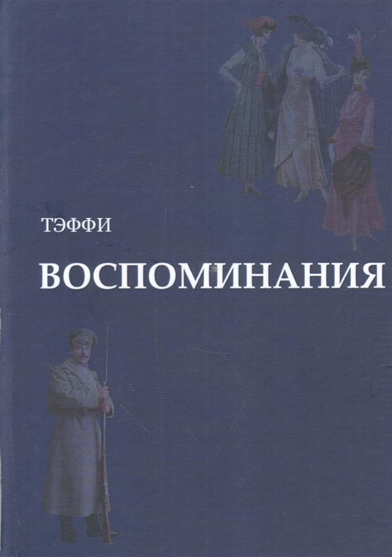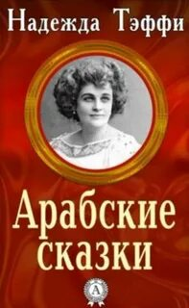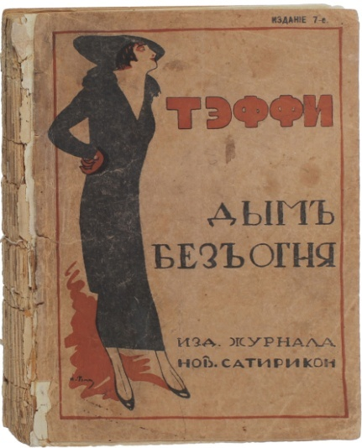
Корреспонденты :Будаева Амина 7а, Ваниева Дана 7а, Гаглоева Ева 7 а
Редактор: Габанова Г.Б.

